Министерство образования Республики Беларусь  
Учреждение образования  
«Белорусский государственный университет информатики и радиоэлектроники» Филиал  
«Минский радиотехнический колледж»

Учебная дисциплина «Программные средства создания Internet-приложений»

**Отчет**

по выполнению лабораторной работы  
«Добавление изображений на HTML-страницу. Работа с изображениями средствами HTML5»

Выполнил Гончаров П.В.

Проверила Терешко О.И.

Минск

2020

Лабораторная работа № 4

Номер учебной группы: 7к2492.

Фамилия, инициалы учащегося: Гончаров П.В.

Дата выполнения работы: 28.09.2020

Тема работы: Добавление изображений на HTML-страницу. Работа с изображениями средствами HTML5

Цель работы: Формирование умений внедрения изображений на HTML-страницы.

Оснащение работы: ПК, редактор исходного кода, браузер.

Результат выполнения работы:

Index.html

<!DOCTYPE html>

<html lang="en">

<head>

    <meta charset="UTF-8">

    <meta name="viewport" content="width=device-width, initial-scale=1.0">

    <title>Lab 4 index</title>

    <link rel="shortcut icon" href="photo/troll.ico">

<style>

    body

    {

        background-image: url(photo/back.jpg);

    }

    figure

    {

        margin: 0px

    }

</style>

</head>

<body>

    <figure>

        <img src="photo/cat.png" width="200" height="200" alt="кот">

        <figcaption>Mr. Cat</figcaption>

    </figure>

    <figure>

        <img src="photo/monkey.png" width="200" height="200" alt="кот">

        <figcaption>Mr. Monkey</figcaption>

    </figure>

    <br>

    <button type="button" onclick="alert('Вы кликнули на картинку собачки')">

        <img src="photo/dog.png" width="100" height="100" alt="собака">

    </button>

    <br>

    <a href="timer.html">3 задание, перенаправление</a>

    <br>

    <picture>

        <source media="(min-width:600px)" srcset="photo/hose.jpg">

        <img src="photo/whiteRed.png" alt="лошадка" style="width:auto;">

    </picture>

</body>

</html>

timer.html

<!DOCTYPE html>

<html lang="en">

<head>

    <meta charset="UTF-8">

    <meta name="viewport" content="width=device-width, initial-scale=1.0">

    <meta http-equiv="refresh" content="10; url=index.html">

    <title>Document</title>

</head>

<body>

    <p>Через 10 секунд вы вернётесь на сраницу index</p>

</body>

</html>

Скриншоты веб-страниц

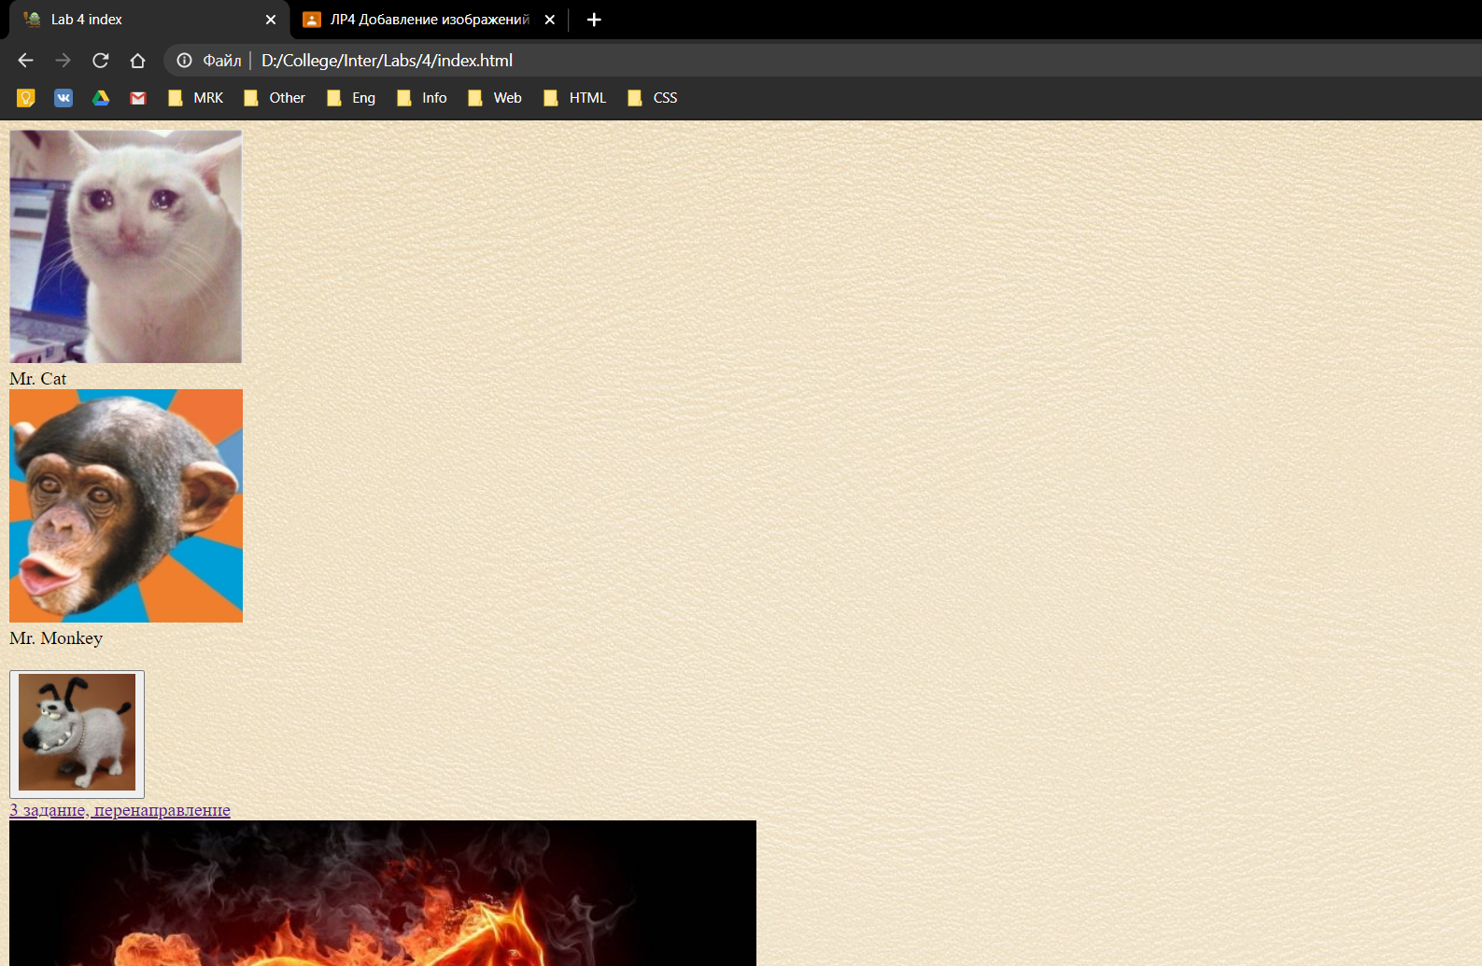

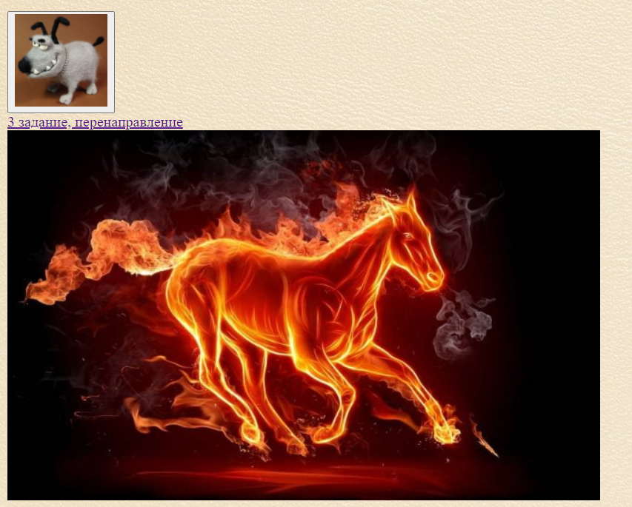

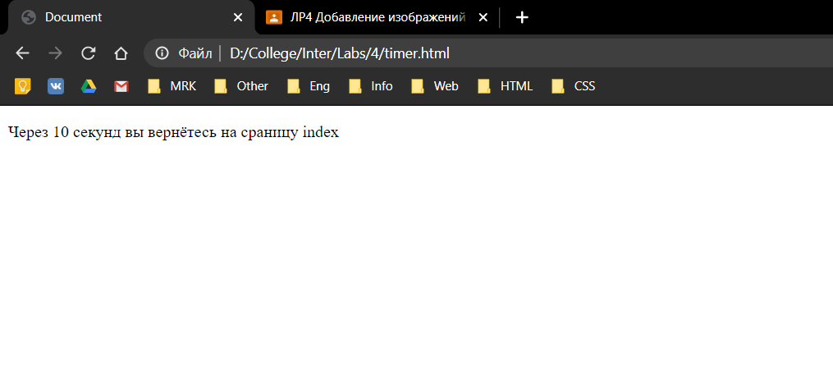

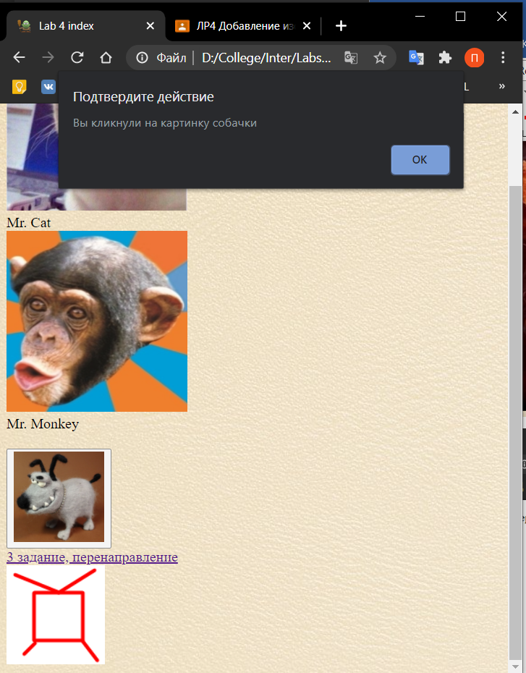

Контрольные вопросы:

1. Перечислите способы добавления изображений на HTML-страницу.

Фон, картинка, кнопка

1. Опишите процесс добавления изображений на HTML-страницу посредством тега <picture>.



1. Какие атрибуты тега «source» вы знаете?

Srcset, media

1. Для чего предназначен тег <figure>, <figcaption>?

<figure> - указывает, что внутри данного тега помещен контент типа иллюстрации, фотографий, диаграмм и т.п.

<figcaption> - добавляет подпись к изображению.